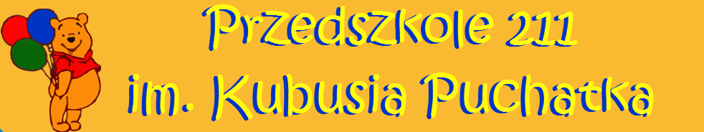

Regulamin konkursu fotograficznego dla dzieci w wieku przedszkolnym

„Mamo, Tato chodźmy na spacer!”

§ 1 Cele konkursu

- Zachęcanie przedszkolaków do aktywności twórczej.
- Rozbudzanie zainteresowania fotografią.
- Zachęcanie do podejmowania aktywności ruchowych poza miejscem zamieszkania.
- Wzmacnianie więzi rodzinnych.

§ 2 Informacje ogólne

- Organizatorem konkursu jest Przedszkole nr 211 im. Kubusia Puchatka
w Warszawie (ul. Dąbrówki 20, 03-909).
- Koordynatorką konkursu są Marta Pstrokońska i Marta Czarnak.
- Konkurs rozpoczyna się 1.04.2025 r. i kończy 30.04.2025 r.
- W konkursie mogą wziąć udział dzieci w wieku od 3 do 7 lat uczęszczające do Przedszkola nr 211 im. Kubusia Puchatka w Warszawie.
- Konkurs polega na wykonaniu przez dziecko zdjęcia ukazującego jego ulubioną przytulankę podczas spaceru, lub innej aktywności na świeżym powietrzu.
- Konkursowe zdjęcie należy wywołać w formacie 13 cm na 18 cm i dostarczyć do przedszkola w terminie trwania konkursu.

§ 3 Warunki uczestnictwa w konkursie

- Prace konkursowe muszą być pracami wykonanymi przez dziecko pod kierunkiem rodzica.
- Prace będą zamieszczone na stronie internetowej oraz profilu Facebook Organizatora.
- Każdy Rodzic może przesłać maksymalnie 3 fotografie wykonane przez Dziecko.
- Oceny prac dokona komisja powołana przez Organizatora Konkursu.
- Tytuł przesyłanego pliku powinien uwzględniać: imię i nazwisko dziecka, oraz grupę, do której uczęszcza.
- Warunkiem uczestnictwa w konkursie jest dostarczenie przez Rodzica razem z pracą konkursową karty zgłoszeniowej (załącznik nr 1 do Regulaminu) oraz zgody na przetwarzanie danych osobowych (załącznik nr 2 do Regulaminu).
- Zdjęcia należy przynieść do 30.04.2025 r.
- Prace dostarczone po podanym terminie zostaną zdyskwalifikowane.
- Dostarczenie zdjęcia jest jednoznaczne z akceptacją warunków Regulaminu.

§ 4 Wyniki konkursu i nagrody

- Komisja powołana przez Organizatora Konkursu wyłoni spośród przekazanych prac laureatów konkursu.
- Kryteria oceny prac: zgodność z tematem konkursu, kreatywność, walory estetyczne.
- Wyłonieni w konkursie laureaci zostaną o tym fakcie powiadomieni drogą meilową.
- Laureaci I, II, III miejsca otrzymają nagrody rzeczowe oraz dyplomy. Pozostałym uczestnikom konkursu zostaną wręczone dyplomy.
- Decyzje komisji konkursowej są ostateczne i nie przysługuje od nich odwołanie.
- Dane osobowe uczestników pozyskane są wyłącznie do celów konkursu
i nie będą udostępnione podmiotom trzecim.

§ 5 Uwagi końcowe

- Wyniki konkursu zostaną opublikowane na profilu Facebook przedszkola.
- Organizatorzy zastrzegają sobie prawo do zmian w regulaminie. Informacja o wszelkich zmianach będzie pojawiać się na profilu Facebook Organizatora.
- Pytania należy kierować adres: konkurs.p211@gmail.com

